
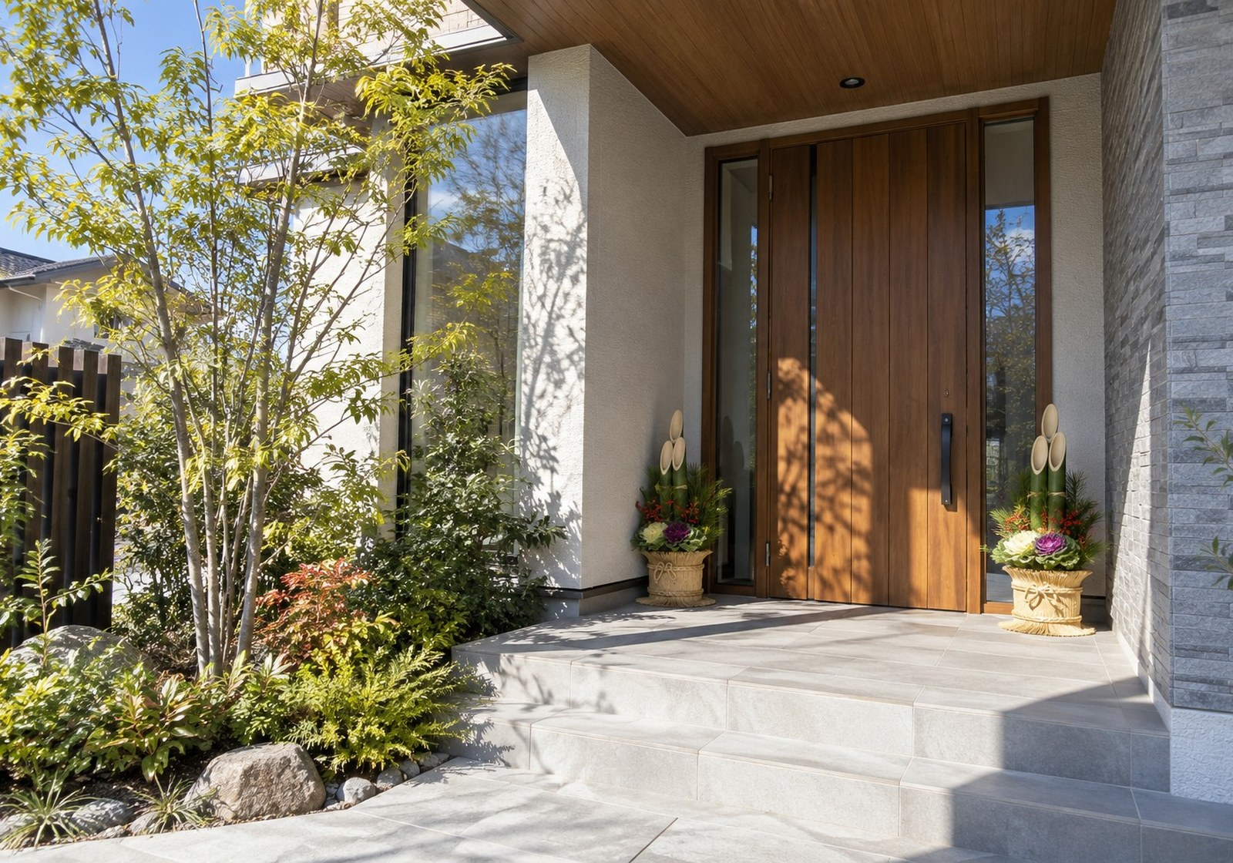
2027年 元旦
昨年 新居に引っ越しました
お近くにお越しの際は
ぜひお立ち寄りください
謹賀新年
年賀太郎
花子

〒〇〇〇―〇〇〇〇
東京都〇〇区〇〇〇〇〇〇〇〇

